1. állomás
Életművem
Gondolkozz el azon, mi az, amit elértél már ebben az életben, mi az amit te alkottál, amivel jobbá tetted, ha csak egy kicsit is a családod, a közösséged életét.
Ha el megvan, álj meg egy percre, és adj hálát Istennek, hogy megáldott talentummal, hogy megsegített az alkotásban, hogy lehetőséget adott letenni valamit az asztalra.
2. állomás
Imakerék
Pörgesd meg az imakereket, és imádkozz azért, amit a nyíl mutat neked. Ha szeretnéd, nyugodtan pörgess még egyet.
Kellék: Készíteni kell egy vagy több kereket, amin a felosztásokban különböző imatémák vannak, pl. család, párkapcsolat, munka stb.
3. állomás
A kuckó
Menj be. Fogd a zseblámpát és imádkozz a családodért.

Uram, hálás vagyok a családomért.
Látod, néha talán nehéz velük, de hálát adok, hogy vannak.
Kérlek téged, áld meg Őket.
Add, hogy mindannyian megtalálják a Te utadat.
Add, hogy tudjam szeretni Őket.
Add, hogy béke legyen a családban.
Adj, változást, ha valami rosszat látsz.
Add, hogy meglegyen mindenünk, amire szükségünk van. Add, hogy benned keressük a boldogságot.
Add, hogy legyen időnk egymásra és rád.
Adj örömöt, nevetést, vidám perceket.
Add, hogy a nehéz időkben is tudjuk szeretni egymást, és tudjuk együtt átvészelni azokat.
Adj munkát a családban, és add, hogy elég legyen mindenre a fizetés.
Őrizd meg a családomat a bajtól.

Kellék: Készíteni kell egy kuckót pokrócok és székek felhasználásával, vagy felállítani egy sátrat.
Zseblámpa
Szöveg kinyomtatása és a kuckóban elhelyezése.

4. állomás
Üzenem Istennek.

Fogj egy matricát, ami a jelenlegi hangulatodat jellemzi. Rakd fel az üzenő falra, majd mondd el Istennek, miért érzed így magad.

Kellék: Nyomtatni, vagy venni mindenféle hangulatjeles matricát; Egy nagy lap, vagy kartonpapír, Nagy feliratot nyomtatni.: Üzenet Istennek.
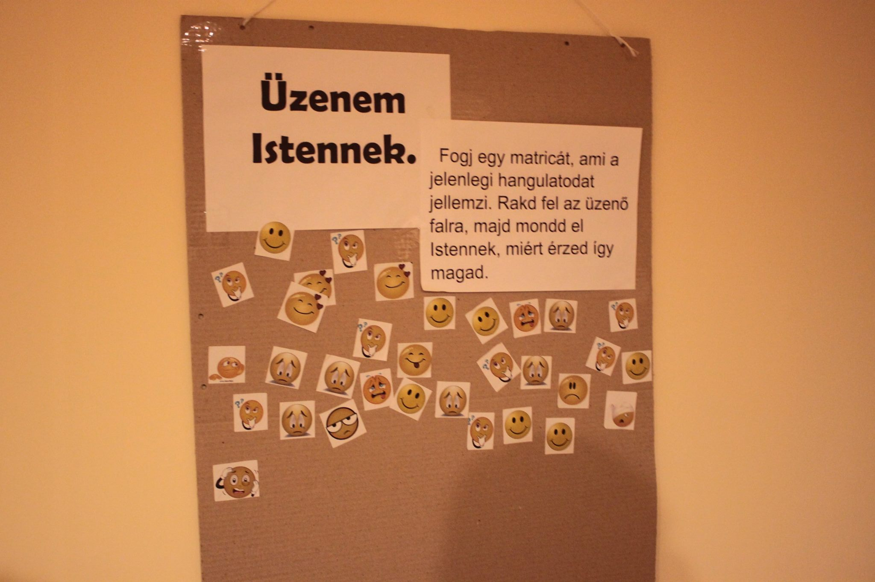

5. állomás
összetört tükör-
Ki, mi törte össze arcodat? Mitől hulltál szét? Ki tud helyre rakni?
Összetörettetés. Aláírva kicsivel (de láthatóan): „a mi vétkeink miatt kapott sebeket, bűneink miatt törték össze. Ő bűnhődött, hogy nekünk békességünk legyen, az ő sebei árán gyógyultunk meg.”
Kellék: Egy táblára tükördarabokat ragasztani.
6. állomás
Fecske vagy Sas
A fecske az a madár, amelyik ha kezd rosszabb lenni az idő, kevesebb az élelem akkor fogja magát és elköltözik olyan helyre, ahol a testi szükségletei megfelelőbbek. A sas azonban marad, akkor is, ha nincs mit enni, akkor is, ha hideg van.

Téged mi irányít? A vágyaid, a szükségeid, vagy Isten terve?

Egyre jellemzőbb, hogy Országunk nehéz körülményei miatt, jobb anyagi remény miatt, elégedetlenség és bizonytalan jövőkép miatt fiatalok/idősebbek elhagyják szülőföldjüket, és máshol keresnek boldogulást.
Ne értsd félre!!! Nem gonosz madár a fecske, ha elrepül, mikor már nem jó neki.
De vajon, aki elmegy, megkérdezi e előtte Istent? megvárja-e, mit válaszol és belesimul –e az Ő tervébe?
Vagy a vágyai, félelmei és elégedetlensége irányítja a döntéseit.

Mindenki a boldogságot, az áldást keresi, de áldott csak ott leszel, ahol az Isten látni akar.

Imádkozz engedelmességért!
Azért, hogy ne a magad feje után menj, hanem Isten akarata után.
Kérd Istent, mutassa meg, hogy mi a terve veled.
7.állomás
Milyen vagy?

Bátor vagy gyáva?
Aktív vagy passzív?
Őszinte vagy őszintétlen?
Szeretetre méltó vagy utálatos?
Barátságos vagy barátságtalan?
Jóindulatú vagy rosszindulatú?
Magabiztos vagy bizonytalan?
Tapasztalt vagy tapasztalatlan?
Tájékozott vagy tájékozatlan?
Udvarias vagy udvariatlan?
Kedves vagy morózus?
Vonzó vagy taszító?
Szórakoztató vagy unalmas?
Tisztességes vagy tisztességtelen?
Fontos vagy jelentéktelen?
Érzékeny vagy érzéketlen?

Fogj egy darab papírt és tépj ki belőle egy emberi formát.
Írd fel az egyik oldalára a jó,
másikra a rossz tulajdonságaidat!

De vigyázz! Légy igazságos önmagaddal!
Felváltva írj, előbb egyik oldalra, aztán a másikra.
Nem írhatsz egymás után kétszer ugyanarra az oldalra!
És nem lehet egyik oldalon több tulajdonság,
mint a másikon!

Olyan nincs, hogy valaki csak jó vagy csak rossz!
Az éremnek két oldala van!
Minden jó tulajdonságodért fizetsz valami negatívummal,
és minden rossz tulajdonságban lapulhat valami haszon.
Kellék: A4 papír, tollak
8. állomás
Istenarcom

„Mert az Ő alkotása vagyunk, teremtetvén általa a Krisztus Jézusban jó cselekedetekre,amelyeket előre elkészített az Isten, hogy azokban járjunk" Ef 2,10

Hiszed-e, hogy Isten ismer, és az ő alkotása vagy? Hiszed-e, hogy Isten úgy szeretett, hogy egyszülött Fiát adta érted, hogy megmentsen a haláltól?
Hiszed-e, hogy Istennek terve van veled, az életeddel?

Nézz most bele az itt lévő tükörbe!!!
Mit látsz?

Miért nem akar az ember azzá lenni, amivé Isten tette őt?
Miért esik nehezünkre elhinni, hogy Istennek terve van velünk, szólhat és cselekedhet általunk?

Mit tesz veled Isten a hit által?
Átalakít! Átformál!

Az a csodálatos ebben az átalakításban, átalakulásban, hogy az által, hogy elmondom: Hiszem,
Isten szépen lassan elkezd formálni…

Gedeon története:
Ifjú ember – csépel a présházban. Isten azonban mást lát benne – Bír 6,11-14
ERŐS VITÉZ!
Valóban erős vitéz volt Gedeon? Még nem, de majd azzá lesz – és Isten már ezt a harcost látja benne, már most!

Nézz újra tükörbe és most mond el azt, hogy hiszem, Isten engem is átformál!!!
Nézd úgy önmagad, hogy akard meglátni azt a valakit,
akit Isten a kezdetek óta lát benned!!!

Imádkozz azért, hogy azzá lehess, aminek Isten látni akar, hogy Jézusra hasonlíts!

kellék: Tükör, Reményik Sándor Istenarc című verse kinyomtatva

9. állomás
Kereszt
Állj meg a keresztnél és gondolkozz el, mi az , amit őszintén bánsz, mi az, amit bűnnek, hibának vélsz az életedben.
A kész vagy, valld meg Istennek, és jelképesen verj be egy szöget a keresztbe, hiszen az Ige azt mondja, hogy a te adósleveled is oda van szögezve.

Kellék: egy fa kereszt elkészítése, szögek, kalapács
10. állomás
Párkeresők 7 aranyszabálya
- Nem a házasság teszi boldoggá az embert, hanem az Istennel való közösség. Ezért nem az a legfontosabb kérdés, hogy van-e (lesz-e) párod, hanem az, hogy ki a te Istened: magad alkottad-e Őt kívánságaid szerint, képzeleted és gondolataid segítségével, vagy a Bibliában magát kijelentő, valódi, élő Isten az, akinek a kezébe teszed az életedet, beleértve a házasságkötésed ügyét is.
- Isten a házasságodat is arra akarja használni, amire a házasságodtól függetlenül is az életedet: hogy az Ő hatalmát és szeretetét megismerjék az emberek. Ezért olyan társra kell találnod, akivel a közös életetek Isten dicsőségét és szeretetét tükrözi: készek és képesek vagytok egymás iránti önfeláldozásra, hűségre, megbocsátásra, és folytonos megújulásra a szeretetben. Ilyen kapcsolat kizárólag olyan emberrel lehetséges, aki ugyanúgy Isten megváltott gyermeke és az Úrnak szentelt életre ugyanúgy törekszik, mint te magad.
- A társkeresésben ne használj semmilyen "kegyes" módszert, de használd józan, Isten igéje és Szentlelke által irányított ítélőképességedet és megújult gondolkodásodat!
- Készülj fel arra, hogy a párod is ember, vagyis nem tökéletes. Állj ellen a "csőlátás" és a projekció torzításainak!
- Csak olyan emberrel köss házasságot, aki testileg is vonzó számodra. Ismerd meg jól a gondolkodását, életszemléletét, értékrendjét is, és vizsgáld meg, harmonizál-e a tiéddel!
- Légy tudatában annak, hogy döntéseddel sok mindenről lemondasz: az összes többi nőről illetve férfiról, önállóságodról, személyes szabadságodról!
- Légy tudatában annak is, hogy döntésed egész életedre érvényes!

Imádkozz a jelenlegi, vagy a jövőbeli párkapcsolatodért

